腾讯会议考生使用指南

前提条件
- 下载腾讯会议桌面端（Windows或macOS）
- Windows 7及以上
- macOS 10.11及以上
- 双核2Ghz或更高配置CPU
- 4Gb或更高配置内存

注册和登录

1.注册
打开腾讯会议，点击“注册/登录”按钮，进入帐号密码登录页面，点击“新用户注册”进入官网注册页，根据要求填写对应的信息并完成注册；
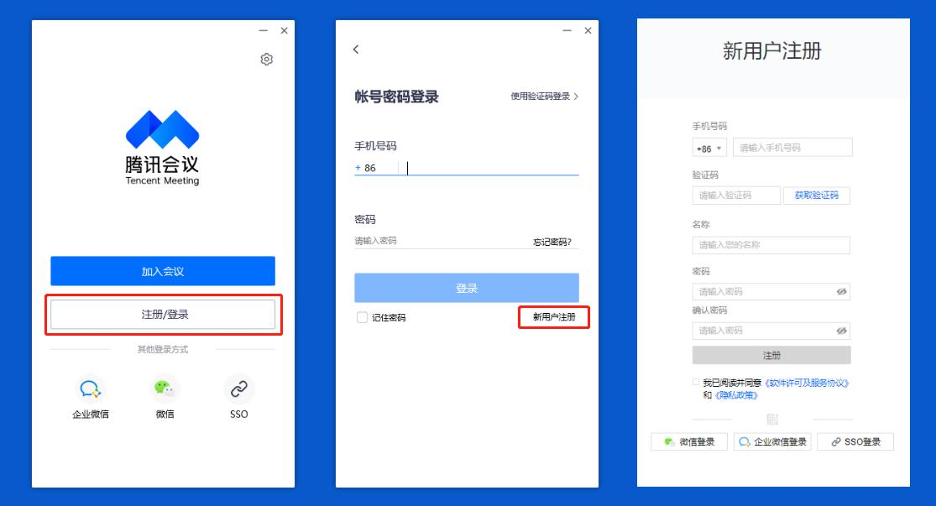

2.登录
腾讯会议提供多种登录方式供您选择，您可以选择“账号密码登录”、“验证码登录”、“微信登录”，当您第一次使用微信登录时，需要注意绑定您的账号才可以登录成功；
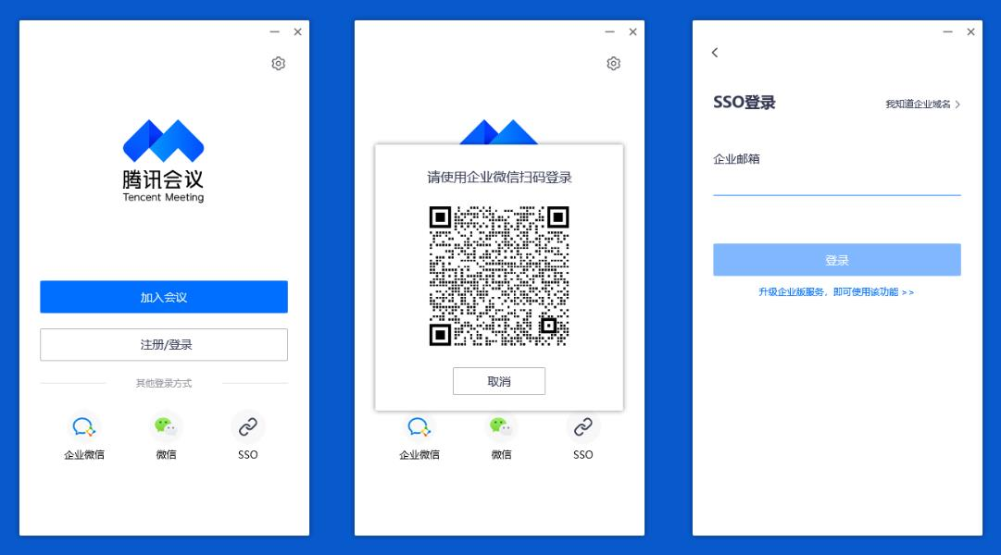

主页介绍
成功登录后，您即会进入到腾讯会议主界面，在该页面您可以进行会议的加入，同时显示您的个人信息及会议列表；
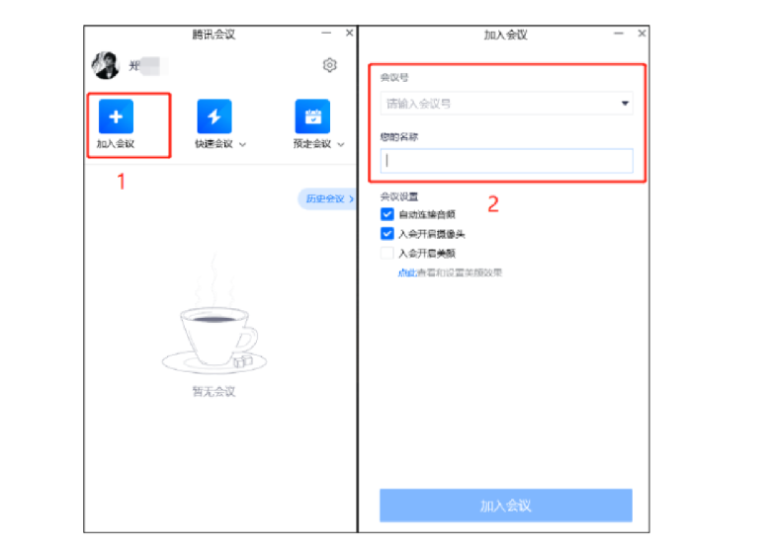
- 加入会议: 点击“加入会议”，输入面试公告提供的会议号，名称改为岗位+姓名+身份证后六位，勾选“自动连接音频”、“入会开启摄像头”，然后点击“加入会议”。
- 加入会议后，进入会议等待区，等待面试主持人邀请考生入会。
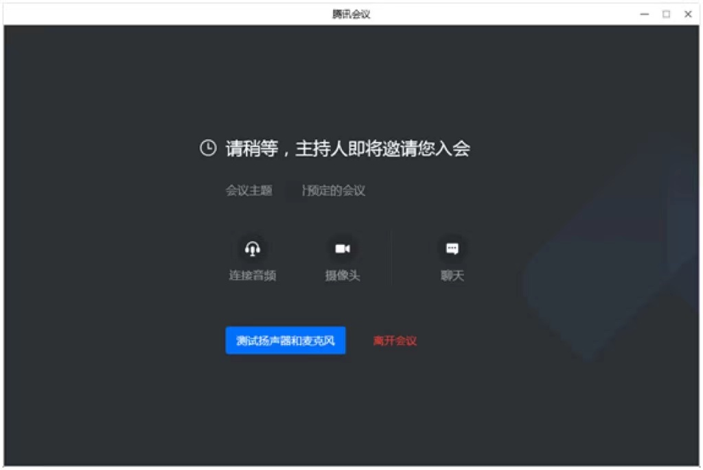

结束与离开会议

- 离开会议：
面试结束后，点击离开会议。
